Информация
Для реализации подпрограммы «Качество профессионального взаимодействия между педагогами школы», в ходе решения задачи «Диагностика профессиональной позиции педагогов школы, потребностей в профессиональном саморазвитии и экспертизы проблем, возникающих в профессиональном взаимодействии педагогов» для повышения профессионально - личностного развития, на основе контроля образовательной деятельности посредством посещение уроков в апреле 2022 г в рамках методического объединения «ЛИРА» был проведен открытый урок русского языка.
Дата урока:11.04.2022 г.
Предмет: русский язык
Учитель: Крюкова Евгения Александровна, учитель высшей квалификационной категории
Тема: «НЕ с глаголами»
Тип урока: комбинированный
Цель: формирование выбора условий правильного написания НЕ с глаголами.
Задачи.
1. Способствовать формированию умений и навыков определять условия слитного и раздельного написания не с глаголами, различать приставку умений производить морфемный разбор глаголов, повторить морфологические признаки глаголов, синтаксическую роль глагола.
2. Развивать познавательную и речевую деятельность учащихся, логическое мышление, внимание, память.
3.Формировать умение сотрудничать в коллективе, умение общаться, воспитывать культуру речи
Этап урока,  время | Деятельность учителя | Деятельность обучающихся | Перечень УУД, выполняемых обучающимися на соответствующих этапах
1 Вводно- мотивационный  Цель:включение учащихся в деятелтность.  Проверка д/з Теория  Цель: установить полноту выполнения д/з,  Устранить обнаруженные пробелы. | Приветствует учащихся ,проверяет готовность к уроку, желает успеха  У каждого учащегося технологическая карта (ТК)  Д/з было повторить теоретические знания о глаголе, морфологические признаки гл., синтаксическую роль.  На доске на каждом уроке таблички : ЗНАЮ Я научился  УМЕЮ Я понял МОГУ  Ученики строят свои ответы , опираясь на эти слова, здесь у них право выбора, говорить то, что они хорошо знают. Такая работа создаёт ситуацию успеха для слабых учеников, сильным можно задать дополнительные вопросы, или они должны привести примеры. | подготовка учащихся к уроку. Открывают тетради. Записывают число, классная работа  Примерные ответы: Я знаю, что гл. обозначает дейст.предмет ,изменяется по родам, в предложении являетсясказуемым…  Я умею находить гл. в тексте, определять признаки…  Я могу делать морфологический р- р гл..…  Выполняют мини-тест по глаголу( осущ.взаимопроверку)  1 1. Глагол - это .............часть речи:  а) самостоятельная ; б) служебная  2. Глагол отвечает на вопросы:  а) какой? какая? какое?; б) кто? что?; в) что делал? что делает? что сделает?  3. Глагол обозначает:  а) предмет; б) действие предмета; в) признак предмета  4. У глагола есть три времени: ......................., ................. и ........................ .  5. Спряжение глаголов - это:  а) изменение глаголов по лицам и числам; б) изменение глаголов по родам; в)изменение глаголов по временам  6. Только в прошедшем времени глаголы изменяются:  а) по падежам; б) по родам и числам в) по лицам и числам  7. В предложении чаще всего глагол бывает ...........  8. Глаголы………нашу речь. | Самоопределение(Л)  Планирование сотрудничества с учителем и одноклассниками.  Построение речевого взаимодействия со сверстниками и взрослыми, адекватное восприятие устной и письменной речи,соблюдение правил речевого этикета(К)  Структурирование знаний(П)  Решение задач с применением полученных раннее знаний, выделение необходимой информации, умение строить устное высказывание(П,К  Умение осуществлять взаимопроверку и самопроверку.(Р)
Подготовительный этап к постановке  учебной задачи  Цель:обеспечить мотивацию учения школьников к принятию учебной задачи | .Продолжи пословицу  Из песни слова _не выбросишь  Кашу маслом не испортишь  Лежачего не бьют  Много спать — добра не видть  Не говори гоп, пока___не перепрыгнешь  После драки кулаками не машут  Правда в огне ___не горит и в воде не тонет_  Словами какой части речи вы продолжили пословицы?  Как пишется частица НЕ в этих гл?.  Всегда не с гл .пишется отдельно? | Выполняют задания.  Отвечают на вопросы | Самопроверка
Постановка учебной задачи.  Цель:развивать логическое мышление | Попробуйте определить тему нашего урока ?  Чему мы должны научиться?  Гордую и упрямую частицу Не полюбил благородный Глагол. Трудной и печальной была эта любовь. Он говорил: «Люблю», а она ему: «Не люблю». Он признавался: «Верю», а она ему: «Не верю».  Частица Не никогда не подходила к глаголу близко и писалась от него только отдельно. Однако Глагол был постоянным в своих чувствах. Вот однажды Не и говорит ему: «Я отвечу тебе взаимностью, если докажешь, что жить без меня не можешь».  Вздохнул Глагол печально и отправился скитаться по словарям и учебникам. Когда же он возвратился к своей любимой, она, как обычно, отскочила от него с криком: «Негодую! Ненавижу!» И вдруг замерла от неожиданности… Так Глагол доказал, что в некоторых случаях не только он, но и сама частица Не жить друг без друга не могут. (По Ф. Кривину)  Работают с теорией  Словарная работа  Недоумевать — это значит сомневаться, удивляться.  Негодовать — это значит выражать неудовольствие.  Неистовствовать — это значит злиться, беситься.  Неволить — это значит заставлять, не считаясь с желанием другого.  Неймёт – не схватывает, не берёт.  Недомогать – чувствовать себя плохо, болеть.  __________________________________________________________________  Физкультминутка « Игра со словом»  На доске написано слово ( НЕ) разлюбишь, учитель кидает мяч или игрушку любому из учеников , и уч.-ся может сказать об этом слове с т.з. фонетики ( например, сколько букв и сколько звуков), с т.з.морфологии, орфографии. Здесь право выбора ученика , создаётся ситуация успеха. | Записывают тему и ц.  У каждого на парте лист с теорией.  Читают теорию, используя приём маркерного чтения выделить , что уч.-ся знают, что незнакомо.  Возле новой информации ставят точку или + | Метапредметные результаты.  Целеполагание(Р)  Извлечение нужной информации, осознанное построение речевого высказывания, использование приёма маркерного чтения(П)
2.Операционно – содержательный этап.  Цель:Знать условия выбора орфограммы «Не с глаголами» Формировать умения и навыки правильного написания не с гл,развивать познавательную деятельность обучающихся | 3. Прочитайте текст. Озаглавьте его. Вставьте , где необходимо частицу НЕ.Вставьте пропущенные орфограммы и расставьте недостающие знаки препинания  Каждый из нас должен быть другом пр…роды. Дру… пр..роды портит дерев…я реж…т кору л…ма…т ветки. Дру… ра…рушает птичьи гнёзда, ра…водит костры в л…су. Дру… разоряет муравейники. Друз…я пр..роды оставляют в лесу мусор. Они рвут в лесу и в поле редкие цветы. Они охр…няют пр..роду.  4.Выполните синтаксический разбор предложения.  Друзья природы не рвут в лесу и в поле редкие цветы.________________________________________  .Распределите слова на две колонки. Слитное и раздельное написание НЕ с глаголами.  (Не)годовать, (не) пробежал, (не) ответил, (не) верю,(не)доумевать, (не)здоровится, (не)досчитаться, (не) посмотрели, (не) напишет, (не)волить, (не)ймётся.  Слитно Раздельно | Читают, объясняют,чем затруднено чтение Доказывают , что это текст, озаглавливают, определяют стиль и тип речи. Вставляют буквы. Выборочно объясняют орфограммы. Проверяют, исправляют ошибки.  Коллективная работа.  Работают в ТК . | Осознанное чтение, установление причинно – следственных связей, построение логической цепочки рассуждения,взаимодействие  с партнёром.(П,К)
3.Этап информации о домашнем задании  Цель:Обеспечить понимание учащихся способы выполнения д/з |  | Записывают в дневник
4 Рефлексия.
Цель:Инициировать
Рефлексию уч.- сяпо поводу своего эмоционального состояния, мотивации своей деятельности и взаимодействия с учителем и одноклассниками.

В вашей карточке незаконченные предложения .Допишите или одно , или несколько. | Сегодня на уроке я |  | Самооценка на основе успешности ,адекватное понимание причин успеха/не  Успеха в учебной деятельности.(Р)
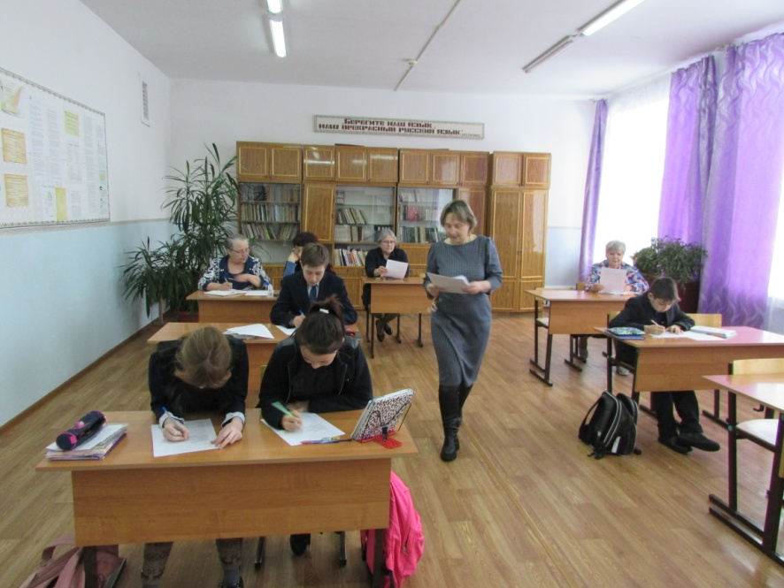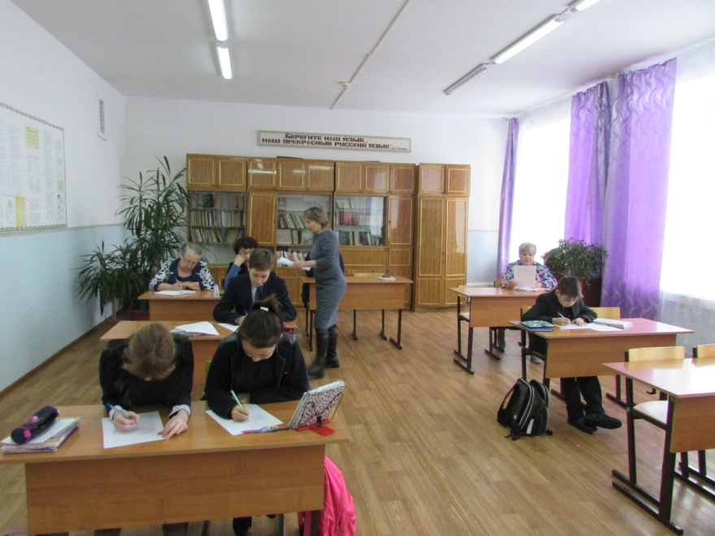

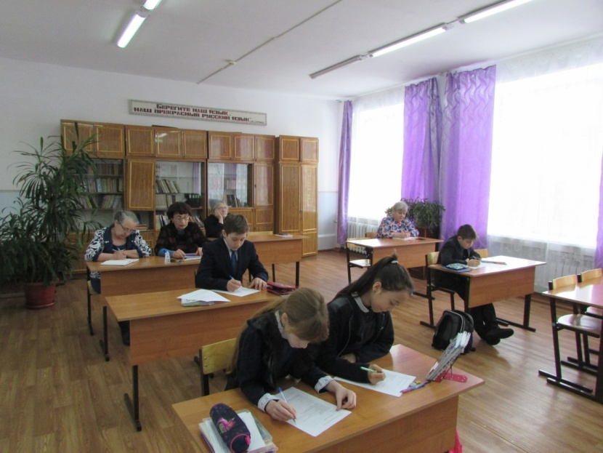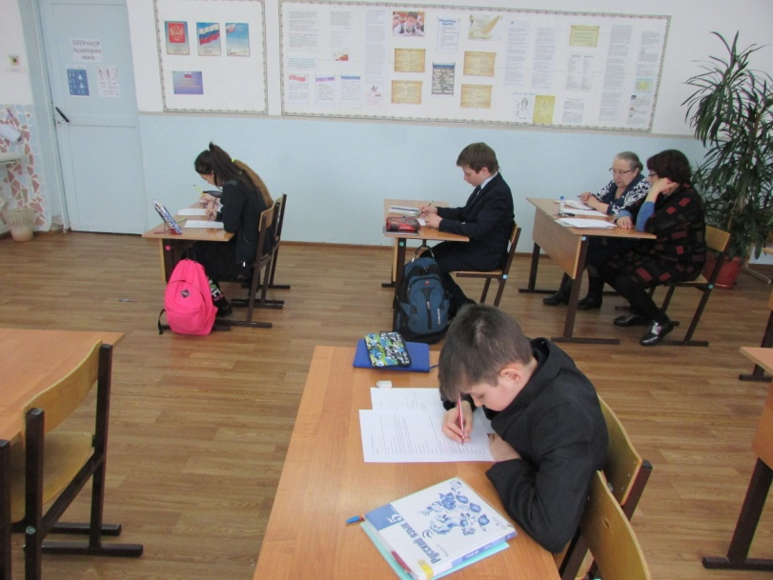
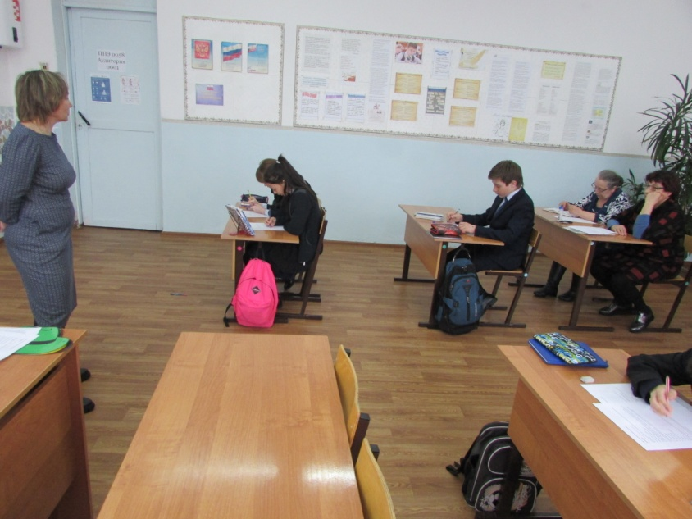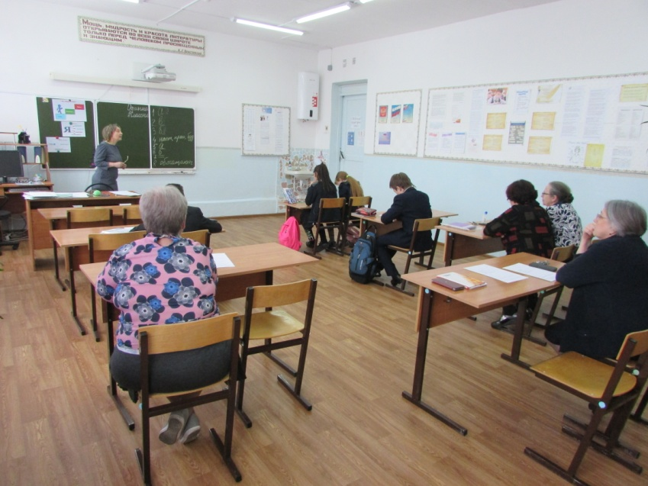

ОТЗЫВЫ.
1. Отзыв.

11.04.2022 г. я посетила открытый урок русского языка в 5 классе. Урок давала учитель высшей категории Крюкова Евгения Александровна.
В спокойной и доброжелательной обстановке дети учились писать не с глаголами. За 40 минут урока ребята освоили не только когда не с глаголами пишется отдельно или слитно, но и побывали в сказке про Глагола и частицу Не, порассуждали о защите природы, вспомнили русские пословицы. Ребята учились рассуждать и анализировать, ставить цели и подводить итоги. Говорили о своих достижениях и неудачах.
Пожелаю удачи Евгении Александровне! Новых Вам педагогических успехов и открытий! Пятиклассникам продолжать обучение так же хорошо, как сегодня на русском языке.
11.04. 2022 г. Забродина Т.И, заместитель директора по УВР
2. отзыв.
На урок русского языка. Учитель: Крюкова Е.А.
Открытый урок прошел на хорошем методическом уровне. Цель урока обсуждалась и формулировалась в диалоге с учениками через интересное задание: продолжи пословицу. Понимание правила написания не с глаголами было рассмотрено с помощью интересной сказки. В уроке четко прослеживалась возможности учителя по формированию функциональной грамотности: читательской грамотности (учащиеся работали с текстом, работали над пониманием слов, разбирали орфограммы, осмысливали, оценивали, интерпретировали).
Замысел занятия полностью реализован. Спасибо за урок.
Судакова Любовь Ивановна, учитель истории и обществознания

